Цели экспериментальных исследований
Оценка производительности компонента серверной визуализации, эффективности кэша данных и анализ пригодности для осуществления интерактивной визуализации.

3.1 Методика экспериментальной оценки производительности компонента серверной визуализации, эффективности кэша данных и анализа пригодности для осуществления интерактивной визуализации
Для исследования производительности компонента серверной визуализации необходимо провести профилировку в ходе выполнения запросов на визуализацию.
Цикл обработки запрос состоит из следующих стадий:
- Разбор запроса.
- Проверка наличия файла в дисковом кэше данных. Если файла нет, то осуществляется его загрузка из хранилища.
- Проверка наличия файла в оперативной памяти. Если файла нет, то осуществляется его загрузка.
- Формирование изображения.
- Сохранение изображения в формате PNG или JPEG.
- Отправка изображения пользователю.
Профилирование осуществляется путем замера времени выполнения стадий 1-6. Замер времени осуществляется с помощью таймеров, встроенных в приложение. Точность замера – 1 мс.
В качестве тестового примера выбирается предметная область «Квантовая химия».
Запуск сервера осуществляется на компьютере следующей конфигурации:
- Процессор: Intel Core 2 Quad Q6600
- Размер оперативной памяти: 4 Гб
- Тип видеускорителя : nVidia GeForce GTX260.
- Объем видеопамяти: 1 Гб.
- Операционная система: Windows Vista Business.
На Рис. 1 представлен скриншот окна сервера визуализации.
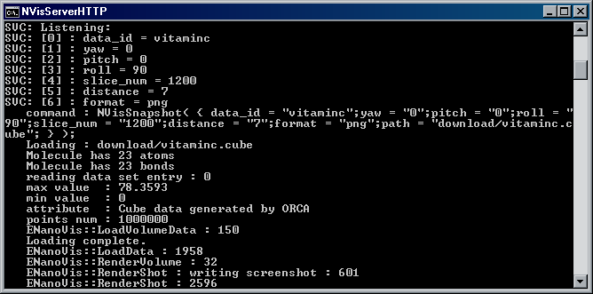
Рис. 1. Окно консоли сервера визуализации.
Клиент запускается на компьютере следующей конфигурации:
- Процессор: Intel Atom N450
- Размер оперативной памяти: 1 Гб
- Тип видеускорителя : Intel GMA 3150
- Объем видеопамяти: 1 Гб.
- Операционная система: Windows XP Home Edition
Доступ к серверу осуществляется с помощью интернет-браузера Mozilla FireFox 3.6. Результат запрос представлен на Рис. 2.
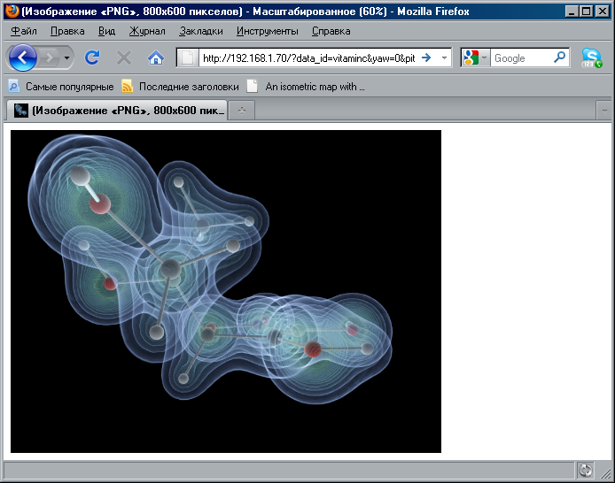
Рис. 2. Результат запроса на визуализацию C₆H₈0₆.
В качестве тестового набора используется файлы в формате Gaussian CUBE содержащие результаты расчета электронной плотности для C₆H₈O₆ (витамина C) и С₁₀Н₈ (нафталин) размером 15 и 70 Mb соответственно.
Запрос имеет вид:
http://192.168.1.70/?data_id= CZ2ELAQTSQM143MU2JS8&yaw=0&pitch=0&roll=90&slice_num=1200&distance=7&format=png
http://192.168.1.70/?data_id= ISAR9LZWGQHTKANHVED8&yaw=0&pitch=0&roll=90&slice_num=1200&distance=7&format=png
Для исследования скорости работы различных стадий обработки запроса, осуществляется ряд последовательных запросов на визуализацию одних и тех же данных.
Для исследования эффективности работы кэша данных осуществляются следующие разовые запуски (с остановом сервера):
- Запуск и обращение к серверу: данных нет в дисковом кэше.
- Запуск и обращение к серверу: данных присутствуют в дисковом кэше, но нет в кэш оперативной памяти.
- Запуск и обращение к серверу: данные в кэше оперативной памяти.

Исследование производительности компонента серверной визуализации, эффективности кэша данных и пригодности компонента для осуществления интерактивной визуализации
Экспериментальные исследования показали принципиальную возможность использования компонента серверной визуализации для интерактивной визуализации. Также исследования показали высокую эффективность применения кэша данных для задачи ускорения обслуживания запросов.
Были получены следующие осредненные замеры времени:
- Разбор запроса – менее 1 мс.
- Проверка наличия файла в дисковом кэше данных – менее 1 мс. Загрузка файла из хранилища – 5570 мс.
- Проверка наличия файла в оперативной памяти – менее 1 мс. Загрузка файла размером 15 Mb осуществляется в течении 1950 мс.
- Формирование изображения – 7-8 мс.
- Сохранение изображения в формате PNG или JPEG – 1300 мс.
- Отправка изображения пользователю – 2 мс.
Однако, было обнаружено, что запись изображения на диск, с последующим чтением для передачи по сети является узким местом (время на выполнение этой стадии составляет более 1 секунды).
Во избежание влияния времени записи/чтения изображения с диска, эксперимент по исследованию эффективности кэша данных осуществлялись с помощью программы RAMDisc, которая эмулирует жесткий диск в оперативной памяти. Таким образом, время записи/чтения изображения сокращается до 1-2 мс.
Результаты замера производительности в различных случаях нахождения данных в дисковом кэше или кэше оперативной памяти показаны на Рис. 3. Как видно из рисунка, использование кэша позволяет обеспечивать время порядка нескольких десятков миллисекунд.
На основании вышесказанного можно сделать следующие выводы:
- Производительность компонента серверной визуализации достаточная для осуществления интерактивной виуализации.
- Время загрузки данных из хранилища чрезвычайно велико, поэтому для обеспечения высокой производительности следует осуществлять предвыборку данных из хранилища по определенным эристиками в фоновом режиме.
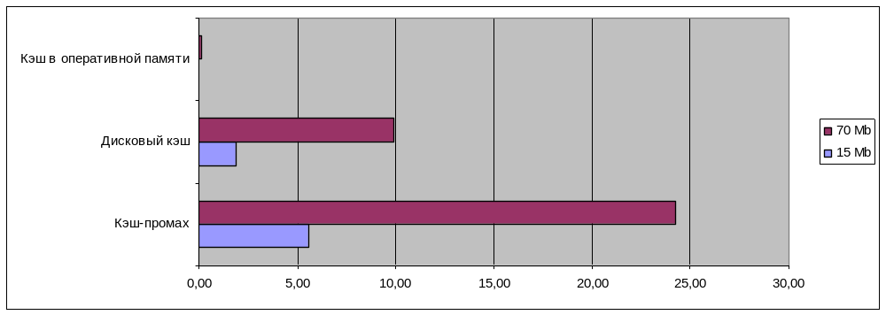
Рис. 3. Сравнение времени синтеза изображения в различных случаях нахождения данных в кэше

